Государственное бюджетное учреждение Калужской области «Боровская районная станция по борьбе с болезнями животных» информирует о том, что 1 июня 2022 года на подведомственной территории в деревне Добрино был установлен факт не санкционированного ввоза крупного рогатого скота в количестве 25 голов. Данные животные были ввезены без согласования с государственной ветеринарной службой района и без ветеринарно-сопроводительных документов. 1 июня 2022 года был установлен внезапный падёж одной головы. В результате ветеринарные специалисты лаборатории провели отбор проб патологического материала, который был направлен в ГБУ КО «Областные СББЖ и ветлаборатория» для исключения сибирской язвы. 2 июня был получен отрицательный результат.

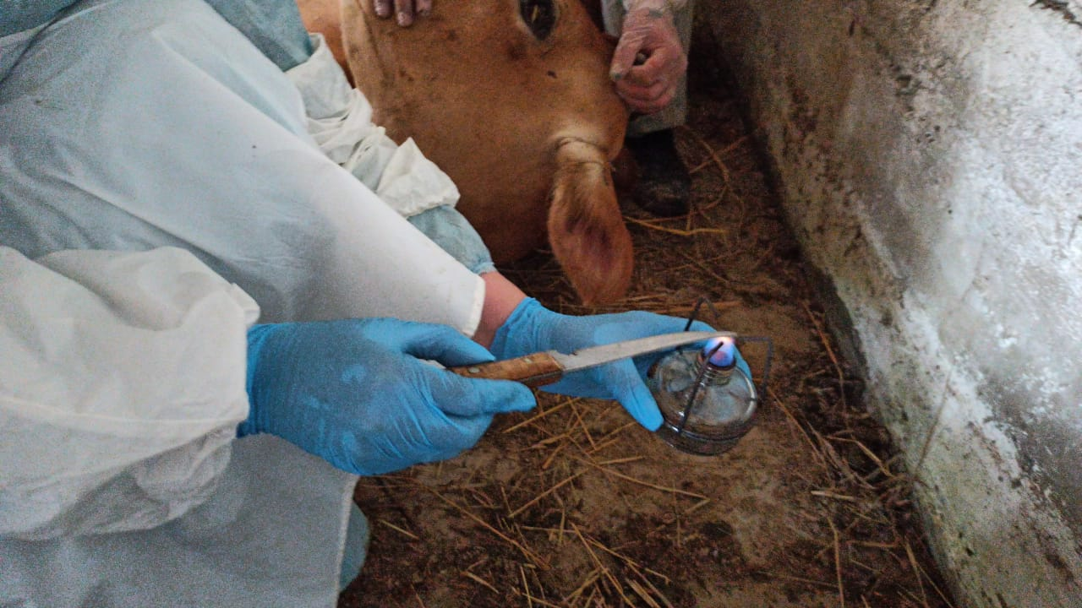

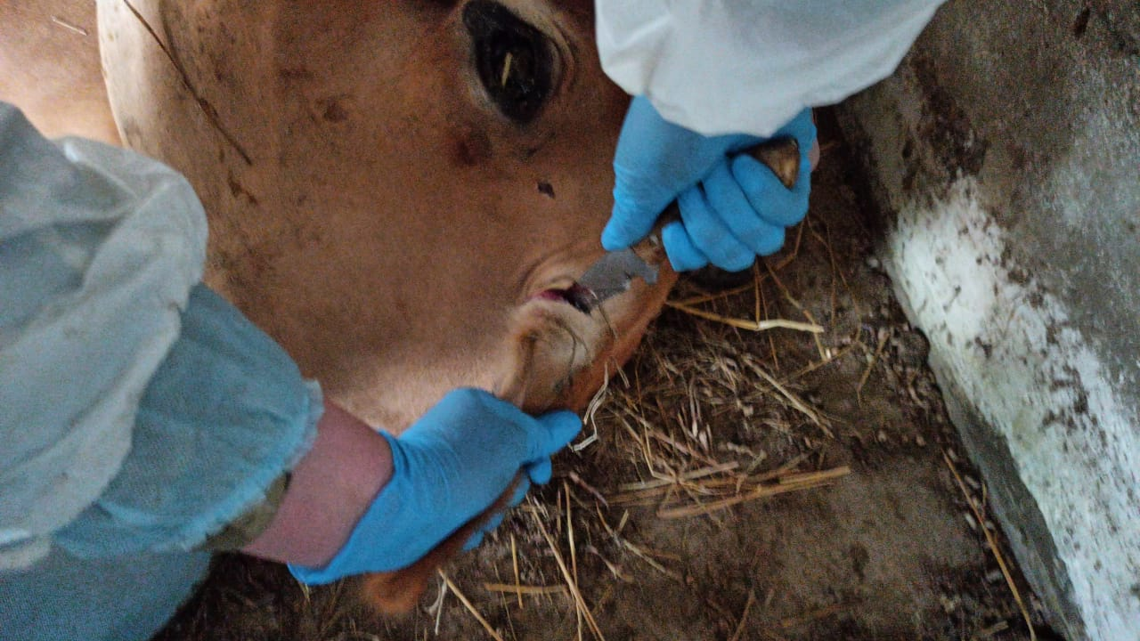

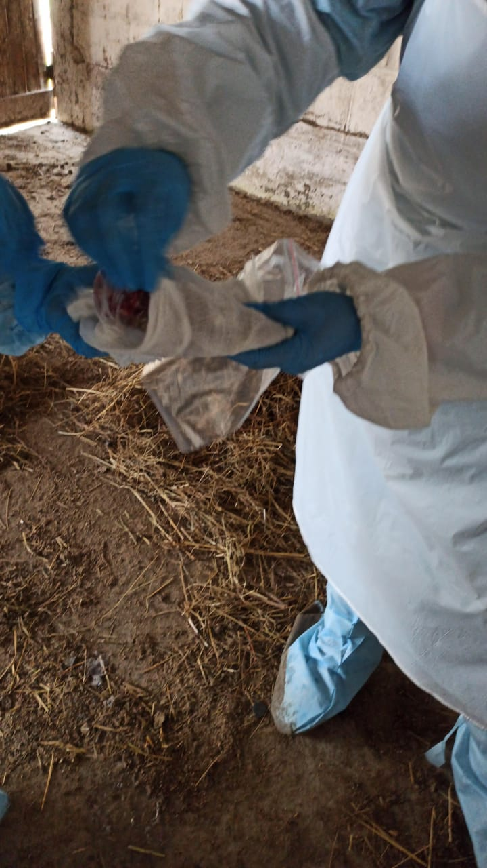

Труп животного был уничтожен путём сжигания на месте его падежа.

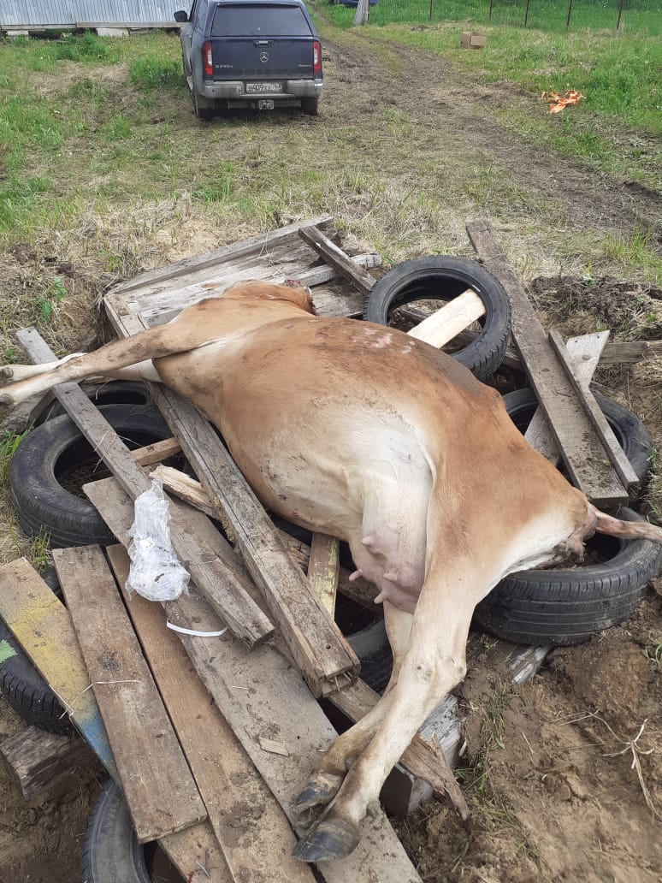

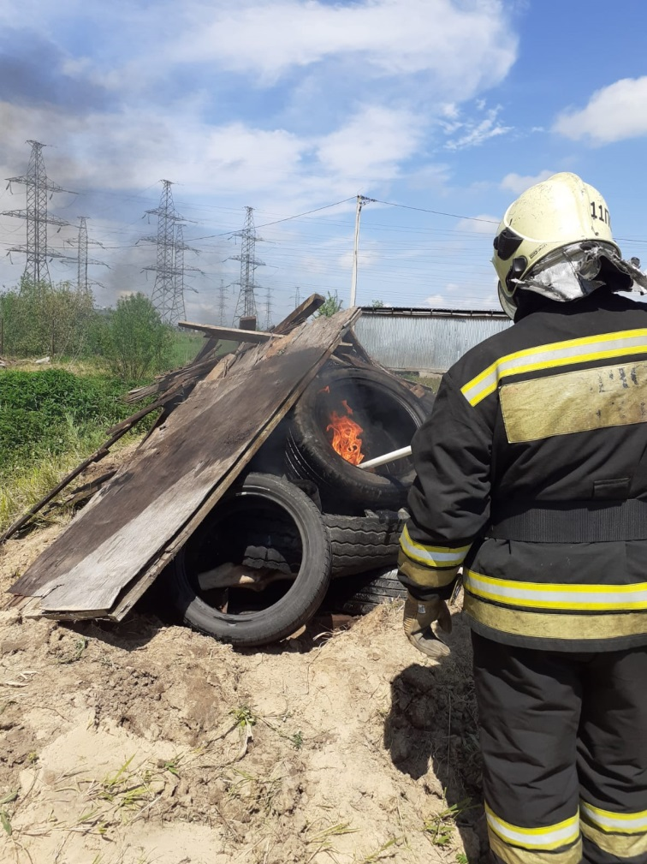

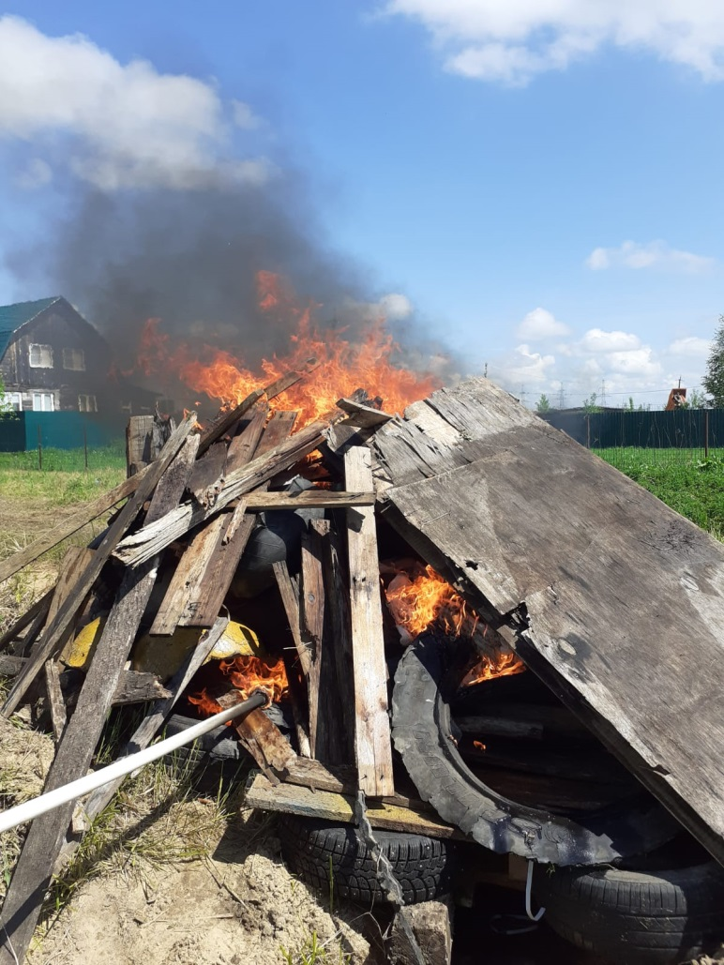

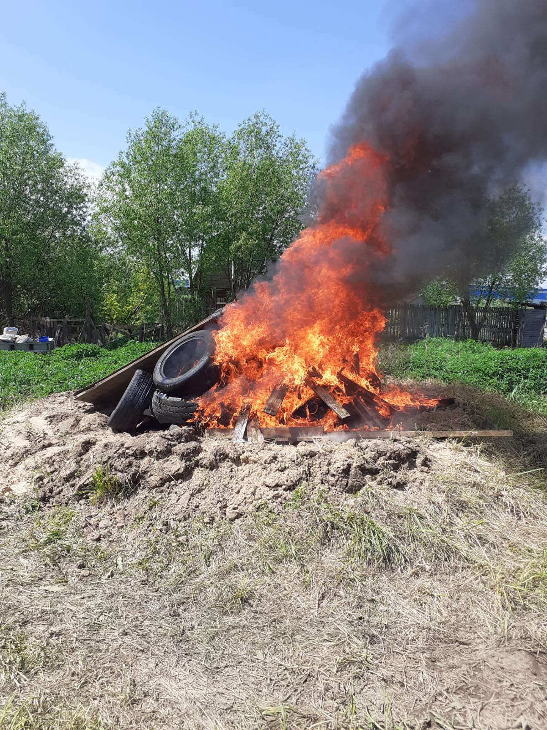

Все животные поставлены на вынужденный карантин, в котором они будут происследованы на туберкулёз, бруцеллёз и лейкоз. Так же будут происследованы на паразитарные заболевания.

Уважаемые жители Боровского района и города Обнинска напоминаем Вам о том, что любое перемещение животных, в том числе кроликов, птиц и пчёл подлежит согласованию с государственной ветеринарной службой. Несанкционированное перемещение влечёт за собой неприятные последствия. В настоящее время наша территория благополучна по особоопасным и карантинным заболеваниям животных  и птиц это гарантия безопасности местности и продукции, которую получают на нашей земле. Всё это может измениться, стоит лишь сделать неверный шаг и привезти животных с заболеванием, которое в итоге может быть опасным не только для самого животного и для человека. Помните о том, что есть заболевания, которыми человек может заболеть от животных, к сожалению, среди них есть и те, что приводят к смерти. Ваше ответственное отношение – это Ваша безопасность.